浙江省2011年1月高等教育自学考试
机械工程基础试题
课程代码：01618
一、填空题(本大题共6小题，每空1分，共10分)
请在每小题的空格中填上正确答案。错填、不填均无分。
1.平面运动副中，低副可分为____________副和____________副。
2.在机构中采用虚约束的目的是为了改善机构的____________情况和____________情况。
3.在蜗轮齿数不变的情况下，蜗杆的线数____________，则传动比就越大。
4.各构件均用低副相连的平面机构，称为____________。
5.作用力与反作用力同时存在，大小____________、方向____________，沿同一作用线分别作用于两个不同的物体上。
6.平面机构中，平面高副具有____________个约束，____________个自由度。
二、单项选择题(本大题共10小题，每小题1分，共10分)
在每小题列出的四个备选项中只有一个是符合题目要求的，请将其代码填写在题后的括号内。错选、多选或未选均无分。
1.既限制物体任何方向运动，又限制物体转动的支座称____支座。( )
A.固定铰 B.可动铰
C.固定端 D.光滑面
2.平面四杆机构中存在死点取决于____是否与连杆共线。( )
A.主动件 B.从动件
C.机架 D.摇杆
3.三角传动工作时，与带轮轮槽接触的是( )
A.带的两侧面 B.带的顶面
C.带的底面 D.以上都是
4．自行车前轴是属于( )
A.心轴 B.传动轴
C.转动轴 D.曲轴
5.蜗杆主动时，为提高蜗杆的传动效率，可( )
A.增加蜗杆线数 B.增加蜗轮齿数
C.增加蜗杆特性系数 D.增加蜗杆模数
6.当应力达到____时，材料将发生明显的塑性变形。( )
A.比例极限 B.屈服极限
C.强度极限 D.弹性极限
7.主要用于承受轴向载荷的轴承为( )
A.圆柱滚子轴承 B.滚针轴承
C.向心轴承 D.推力轴承
8.当载荷平稳、被联接的两轴安装能严格对中又没有相对位移的工况下，宜采用____联轴器。( )
A.可移式 B.弹性
C.刚性 D.齿轮
9.4个构件汇交而成的复合铰链，可构成____个转动副。( )
A.1 B.2
C.3 D.4
10.当要求在两轴相距较远、工作环境恶劣的情况下传递较大功率，宜选用( )
A.带传动 B.链传动
C.齿轮传动 D.蜗杆传动
三、判断题（本大题共10小题，每小题1分，共10分）
判断下列各题，正确的在题后括号内打“√”，错的打“×”。
1.带传动的弹性滑动是不可避免的，打滑是可以避免的。( )
2．一个凸轮只有一种预定的运动规律。( )
3．梯形螺纹主要用于传动。( )
4.平面四杆机构中的死点位置，就是采用任何方法都不能使机构运动的位置。( )
5.平键联接可承受单方向轴向力。( )
6.齿轮传动中，一对大小不等的齿轮的硬度值应取相同。( )
7.合力一定比分力大。( )
8.力沿作用线移动，力对点之矩不变。( )
9.推力球轴承只能承受轴向载荷，不能承受径向载荷。( )
10.蜗杆的螺旋线有左旋和右旋两种，在传动中多用右旋。( )
四、名词解释（本大题共4小题，每小题5分，共20分）
1.柔性约束
2.双摇杆机构
3.闭式齿轮传动
4.内力
五、简答题（本大题共2小题，每小题10分，共20分）
1.齿轮传动的特点是什么（优点和缺点）？
2.螺栓联接、双头螺柱联接和螺钉联接在结构上和应用上各有什么特点?
六、综合题(本大题共3小题，每小题10分，共30分)
1.计算下列图1所示运动链的自由度（若有复合铰链、局部自由度或虚约束，须明确指出）。
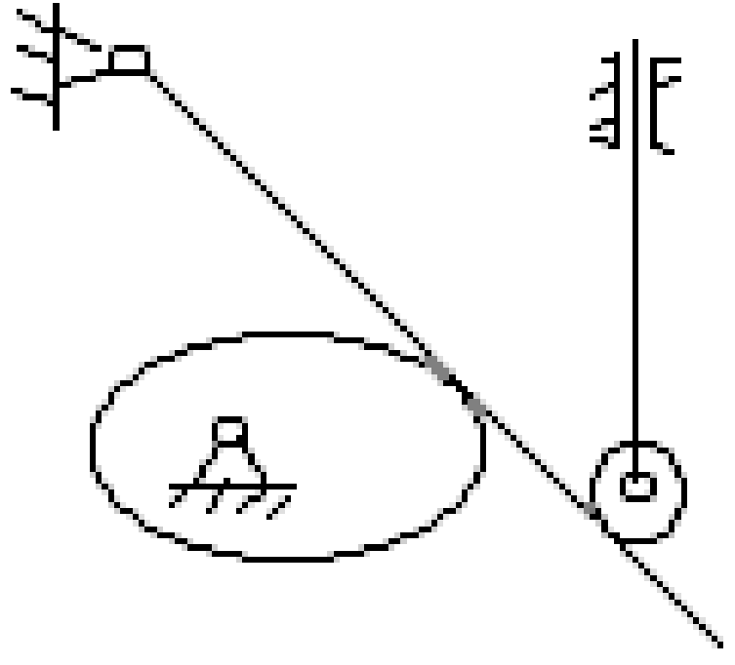
图1
2.在图2所示的轮系中，所有齿轮的模数相等，且均为标准齿轮，若n₁=200r/min，n₃=50r/min。当n₁、n₃反向时，求齿数Z_{2'}及杆4的转速n₄。
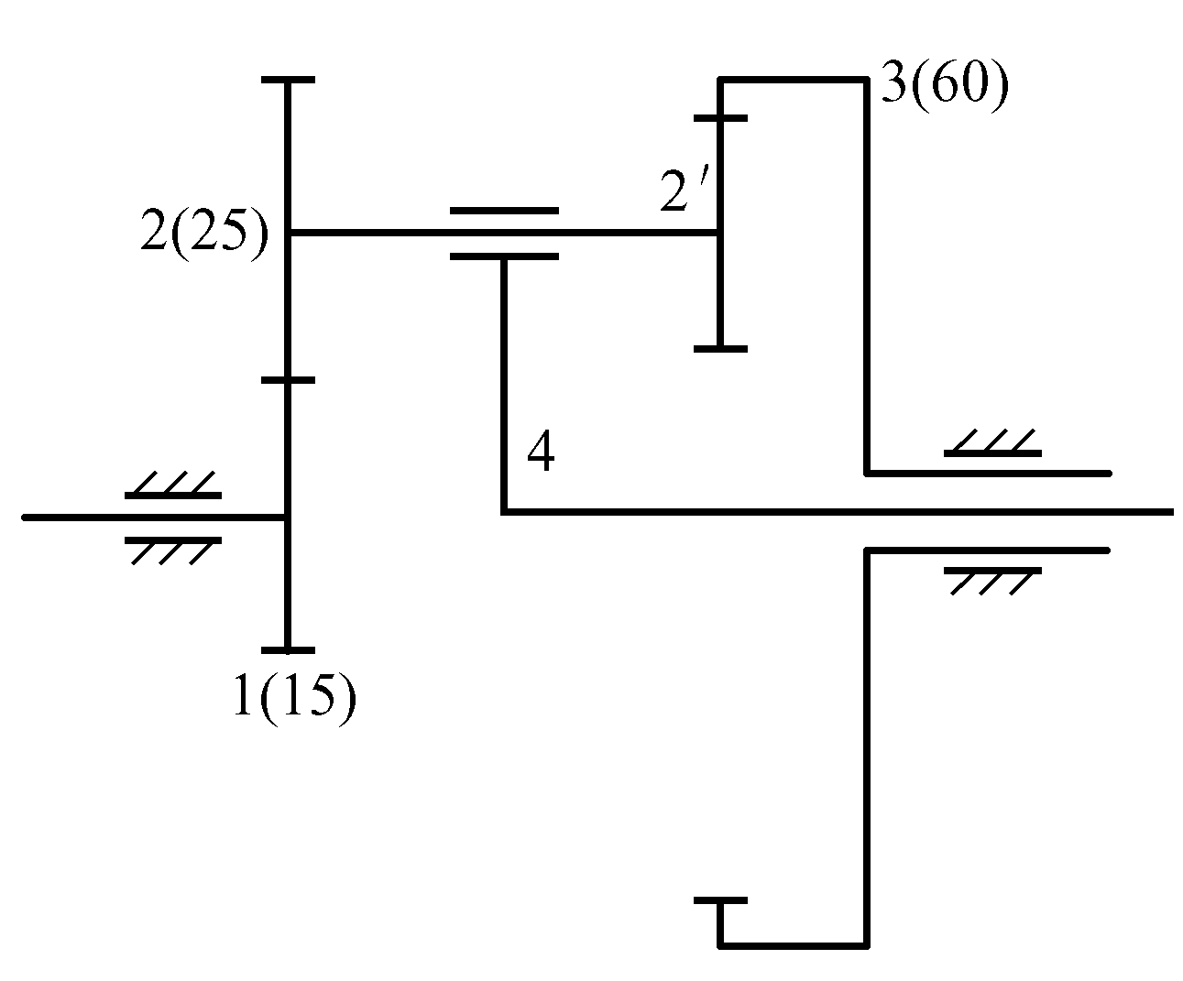
图2
3.根据图3所示，试画出图示结构的剪力、弯矩图。
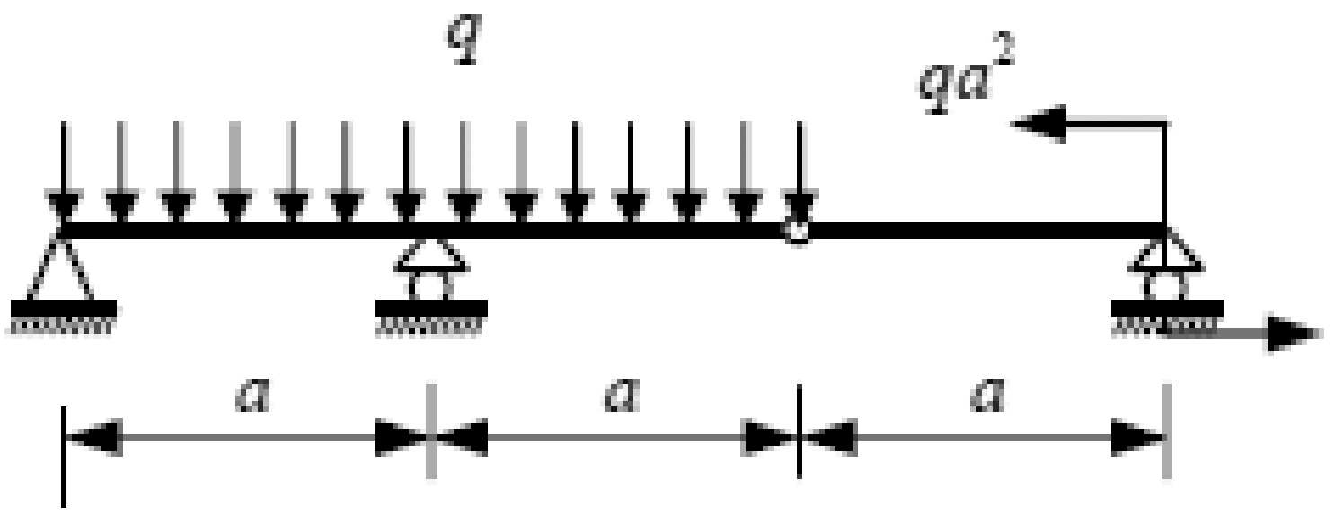
图3

